Міністерство освіти і науки України  
НТУУ «КПІ ім. І. Сікорського»

Кафедра цифрових технологій в енергетиці

Лабораторна робота № 1

З Дисципліни «Чисельні методи»

Варіант №25

Виконав:  
студент 3-го курсу НН ІАТЕ  
групи ТР-12  
Руденко Владислав Ігорович

Київ – 2023

**Завдання**

1. Пошук похідної функції згідно до варіанту на проміжку х
2. Вивести значення результатів у якості графіку



Рисунок Функція та значення діапазону Х згідно до варіанту

**Результати виконання**

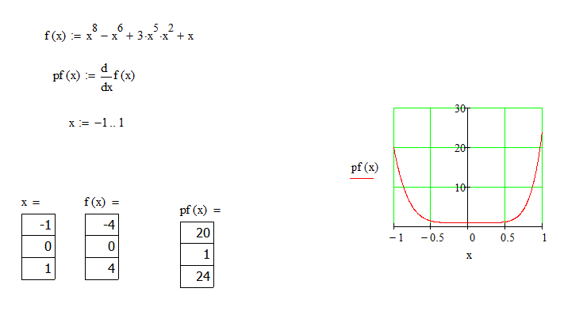

Рисунок Загальне виконання в Середовищі MathCad



Рисунок Записуємо Функцію



Рисунок Створюємо функцію для пошуку похідної



Рисунок Записуємо значення діапазону Х

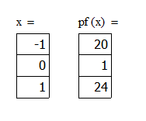

Рисунок Таблиця Результатіві

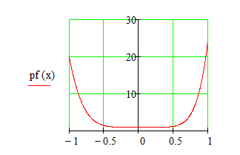

Рисунок Графік функції у визначеному діапазоні Х

**Перевірка Результатів (За допомогою калькулятора):**

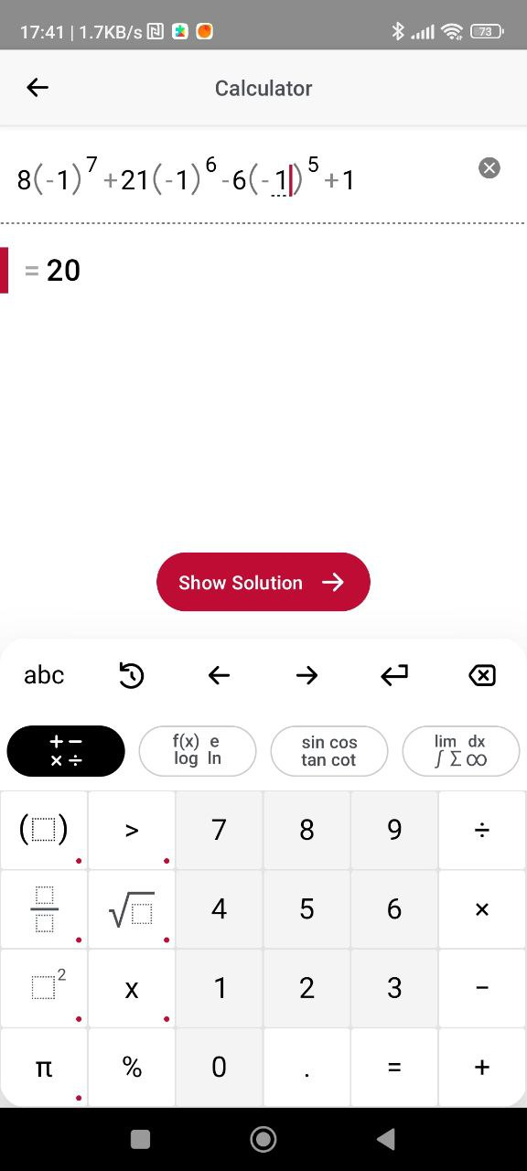

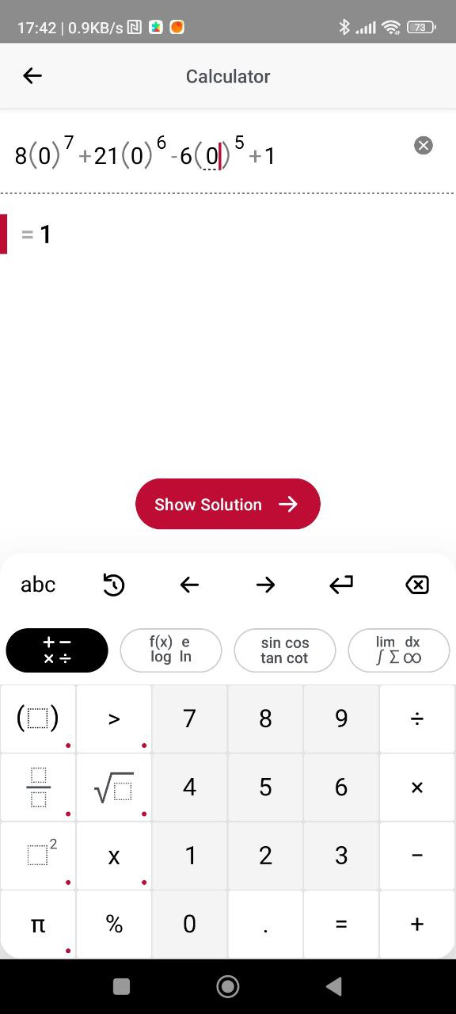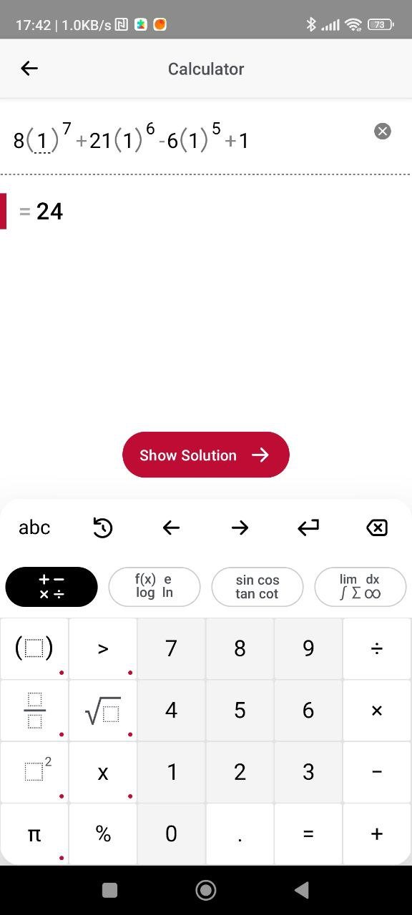

**Висновки:**

В ході виконання Лабораторної роботи №1 було знайдено похідну деякої функції в заданому діапазону. Для цього спершу було записано значення функцій та діапазон. Для функції знайдено похідну та підставлено значення діапазону в похідну. Для наглядності результатів було виведено графік функції. В ході роботи було ознайомлено з середовищем MathCad та його функціоналом для виконання поставленої задачі.